**IMAGE 1**

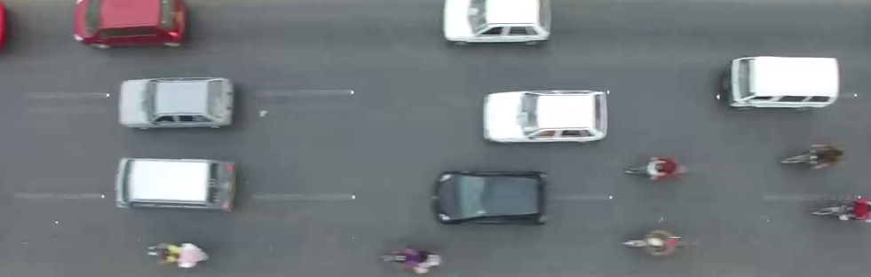

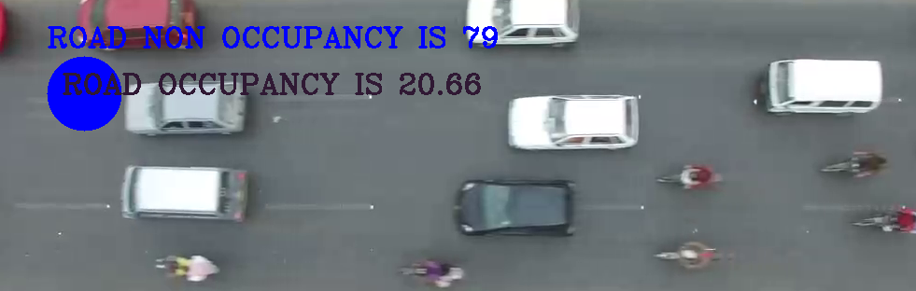

**IMAGE 2**

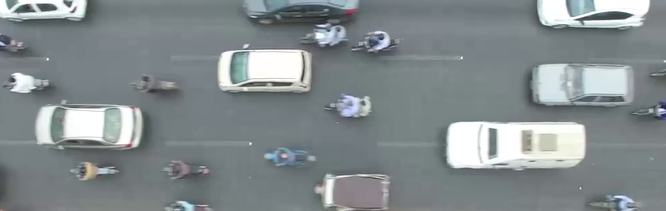

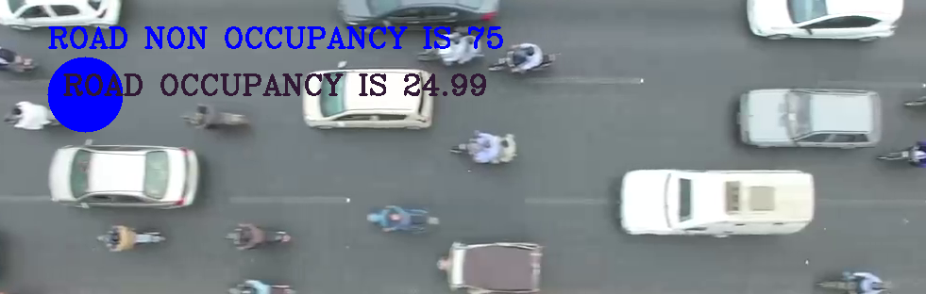

**IMAGE 3**

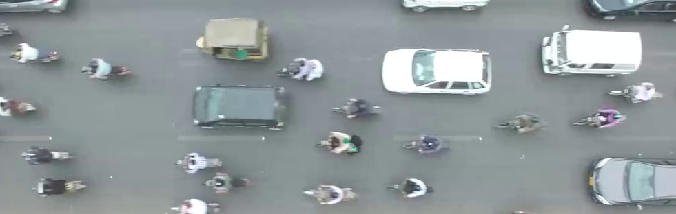

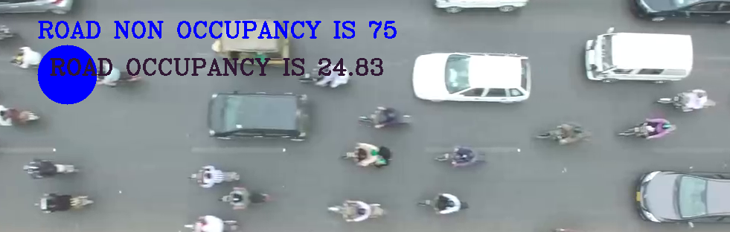

**IMAGE 4**

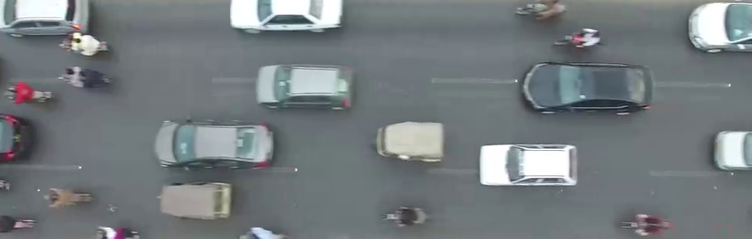

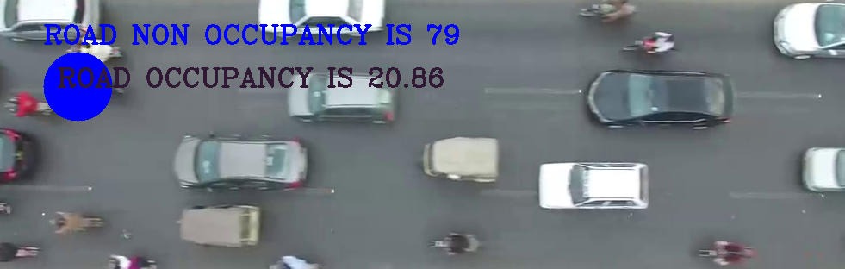

**IMAGE 5**

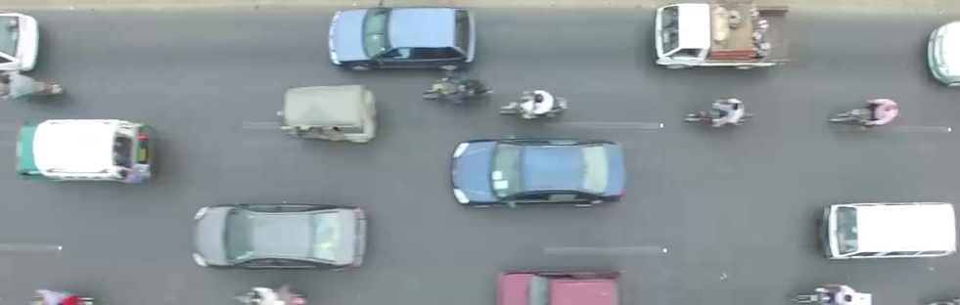

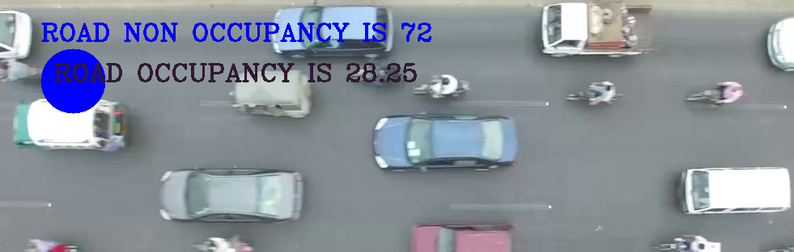

**IMAGE 6**

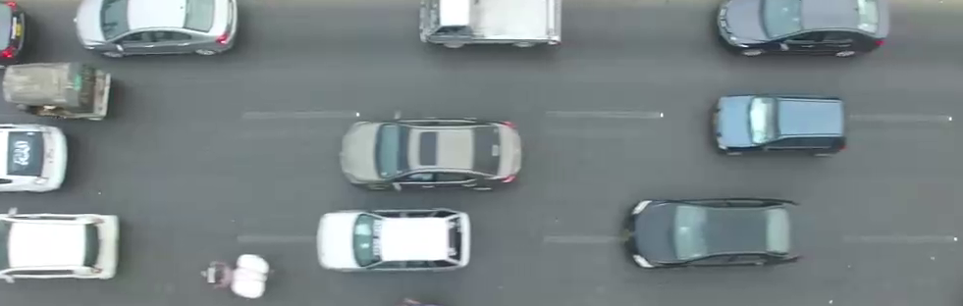

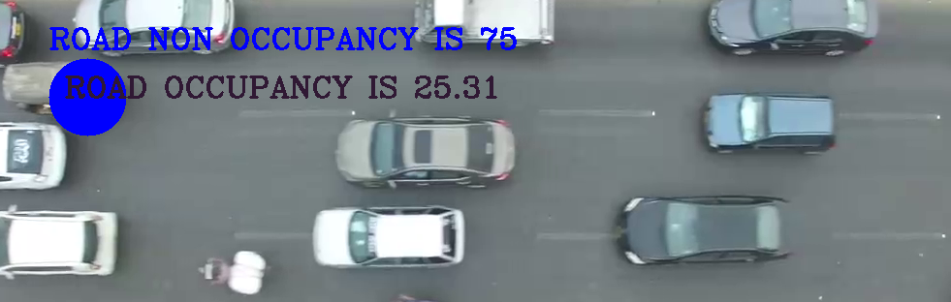

**IMAGE 7**

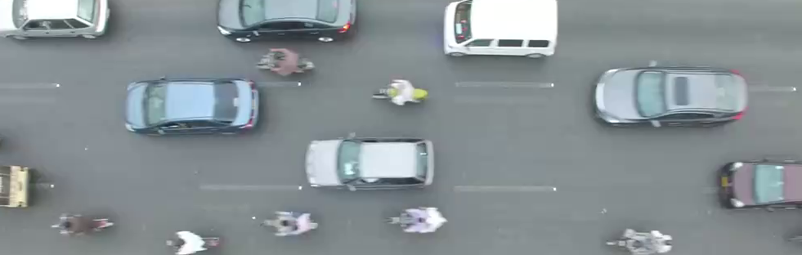

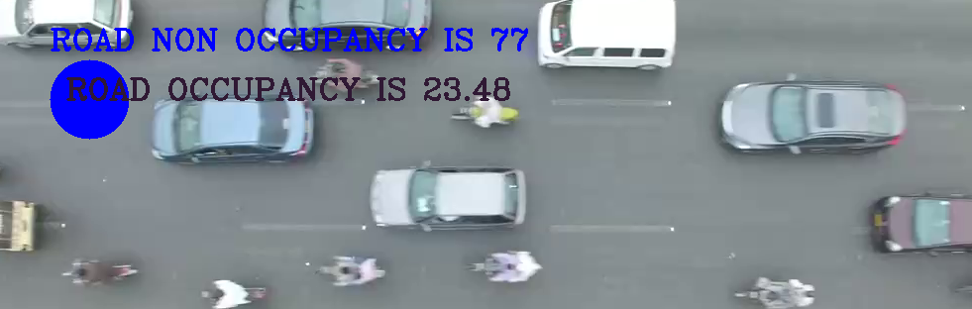

**IMAGE 8**

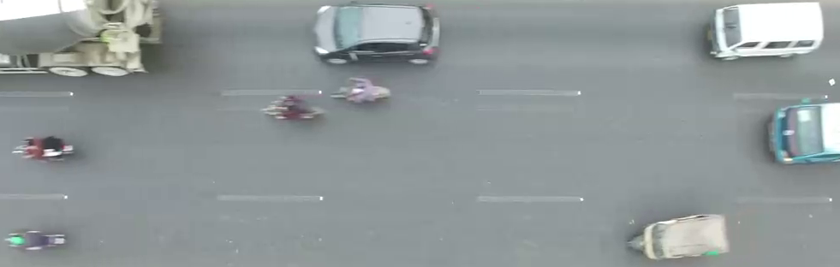

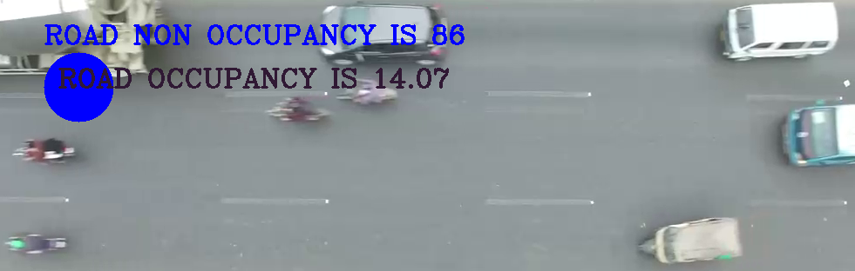

**IMAGE 9**

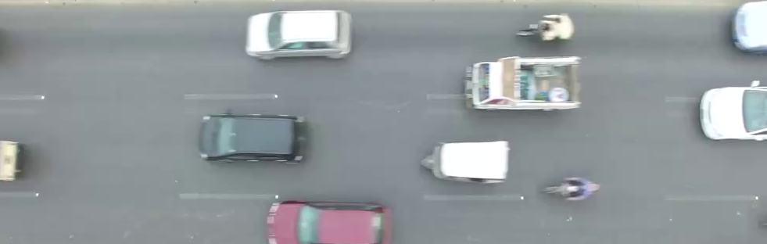

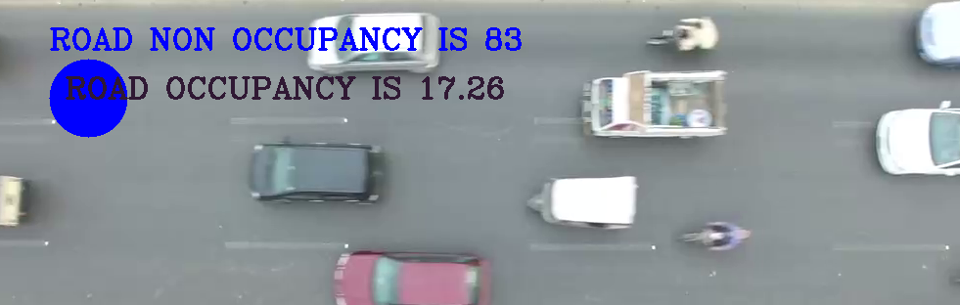

**IMAGE 10**



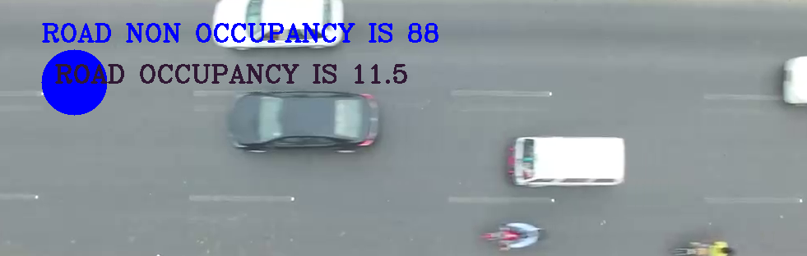

**IMAGE 11**

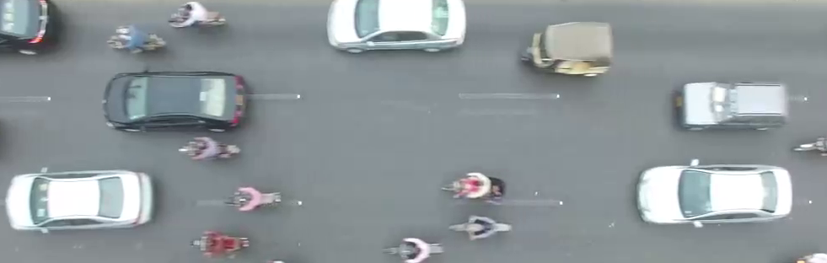

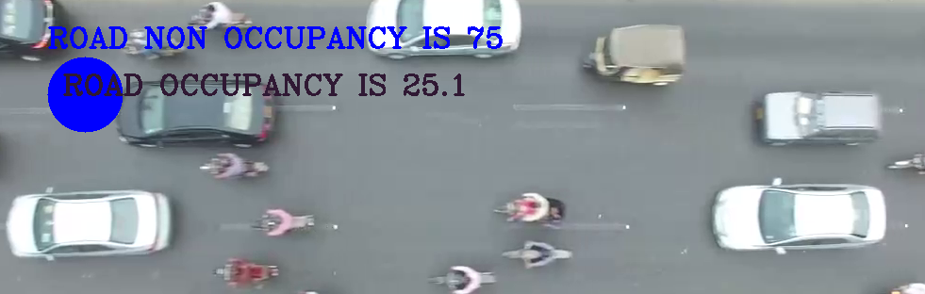

**IMAGE 12**

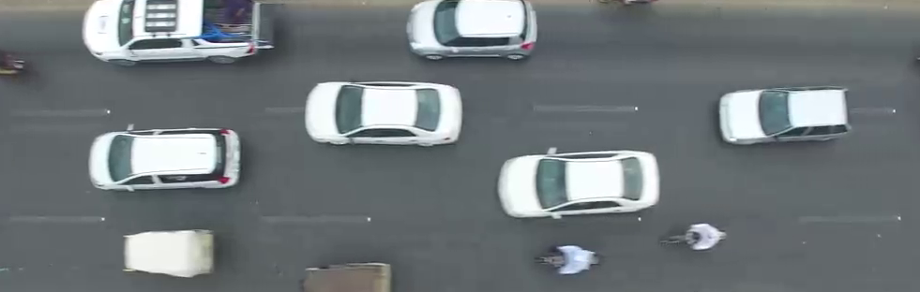

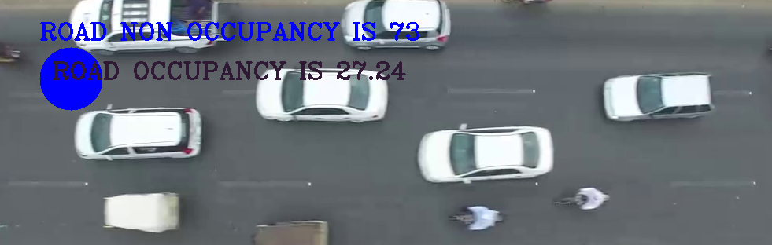

**IMAGE 13**

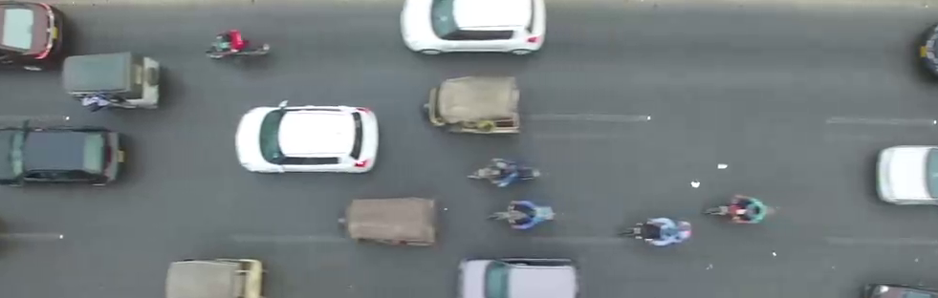

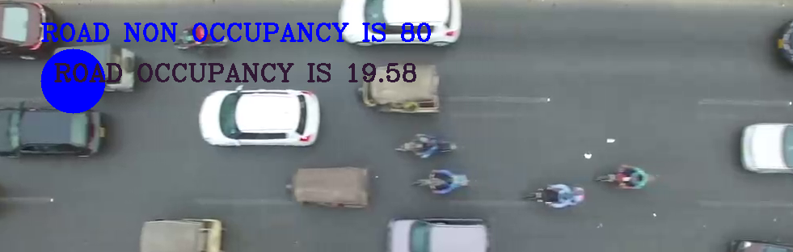

**IMAGE 14**

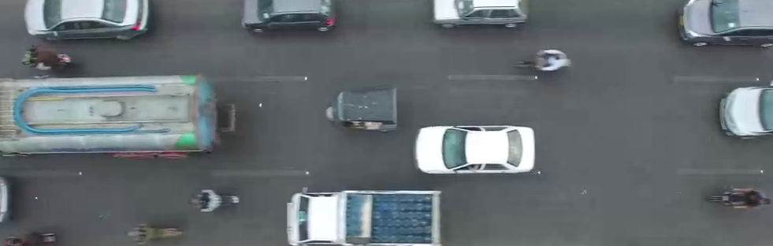

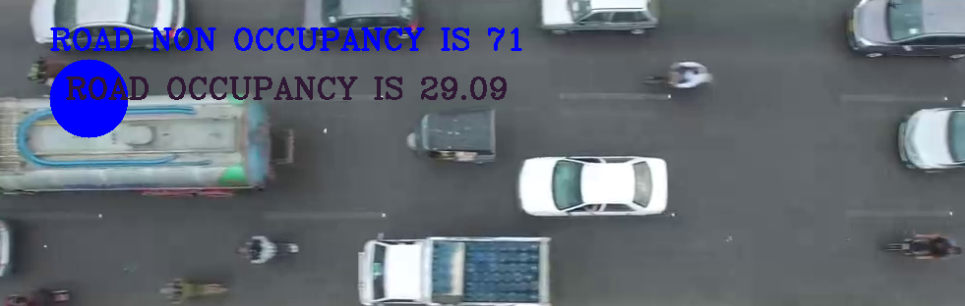

**IMAGE 15**

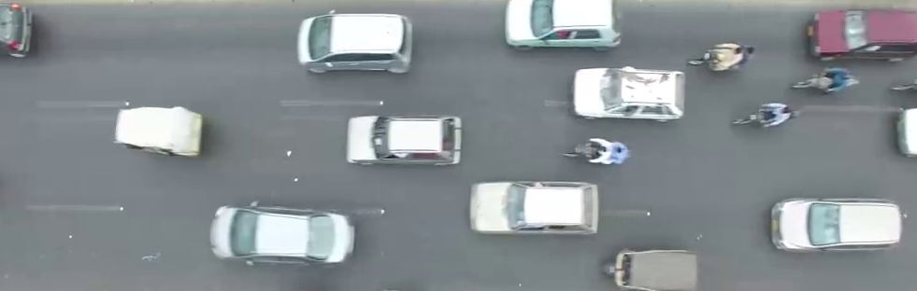

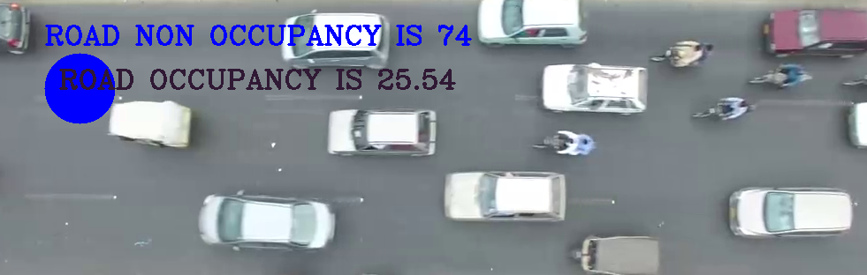

**IMAGE 16**

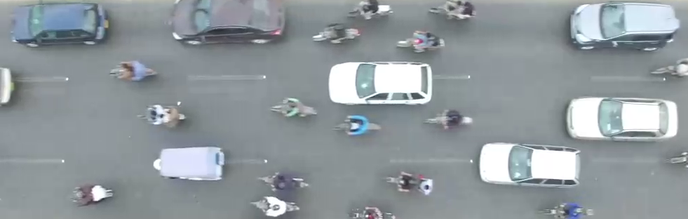

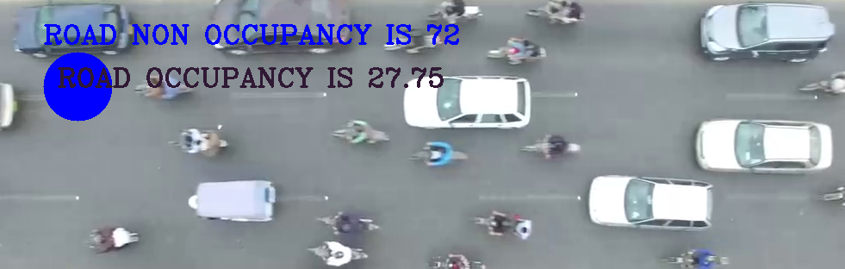

**IMAGE 17**

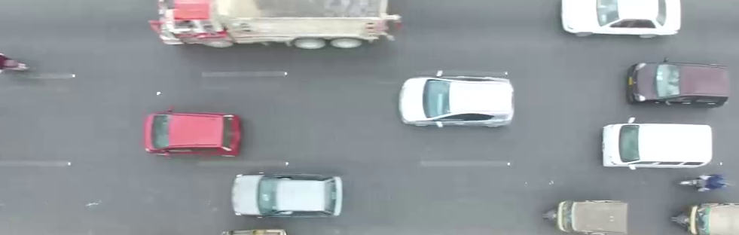

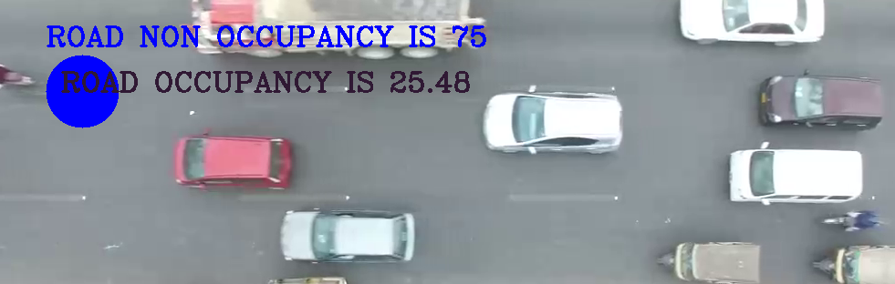

**IMAGE 18**

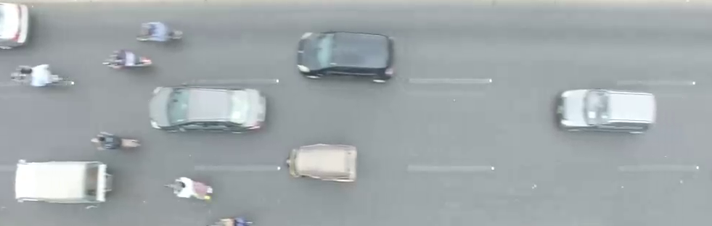

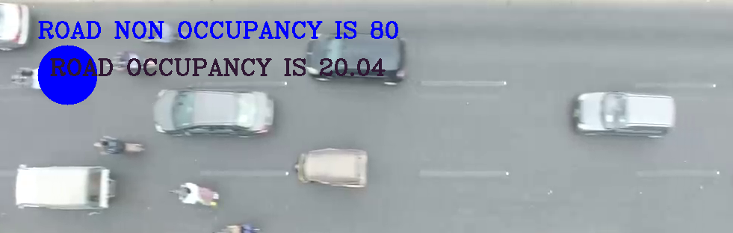

**IMAGE 19**

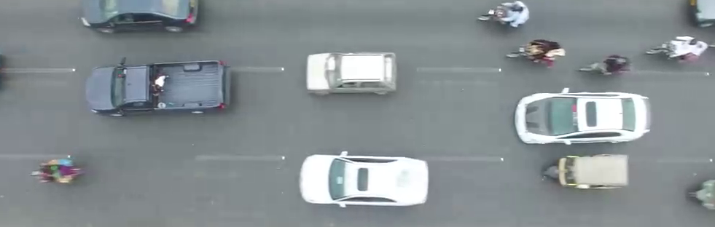

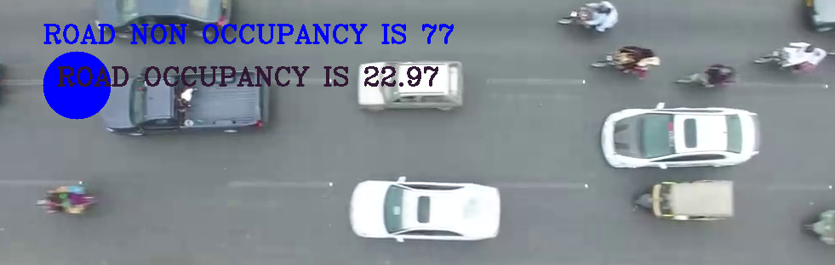

**IMAGE 20**

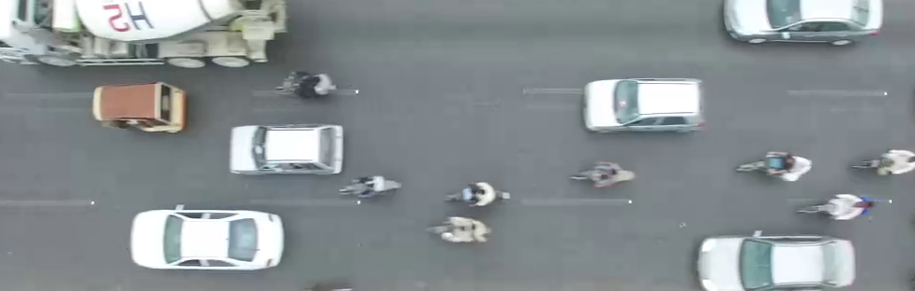

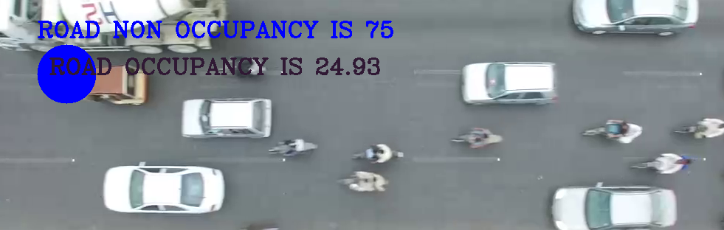

**IMAGE 21**

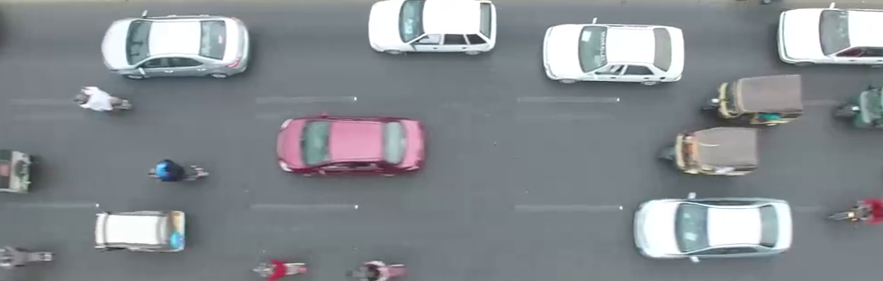

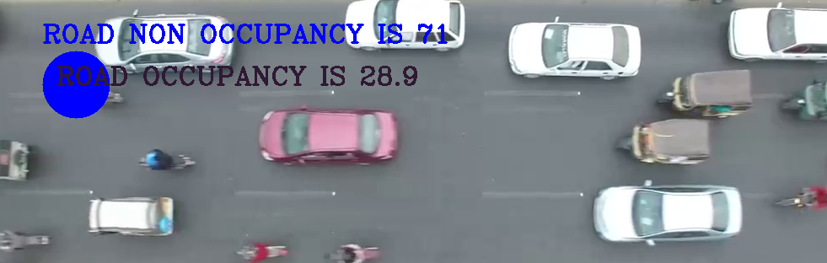

**IMAGE 22**

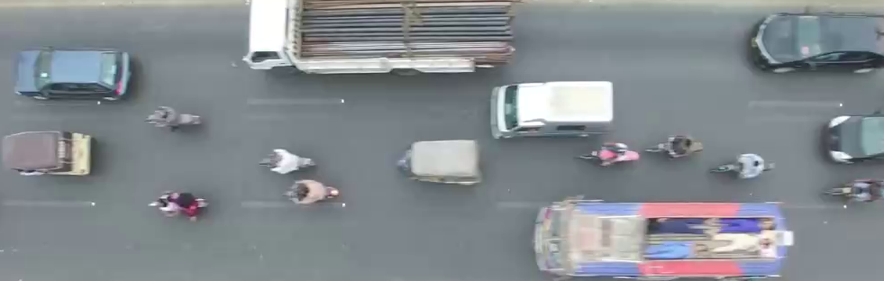

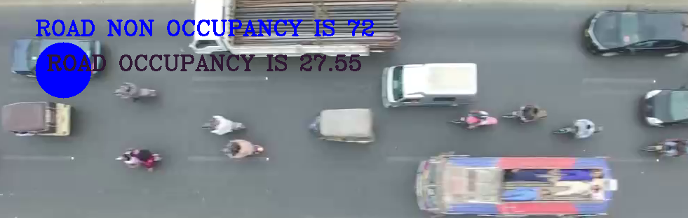

**IMAGE 23**

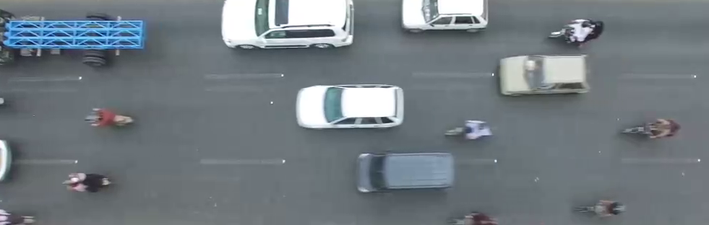

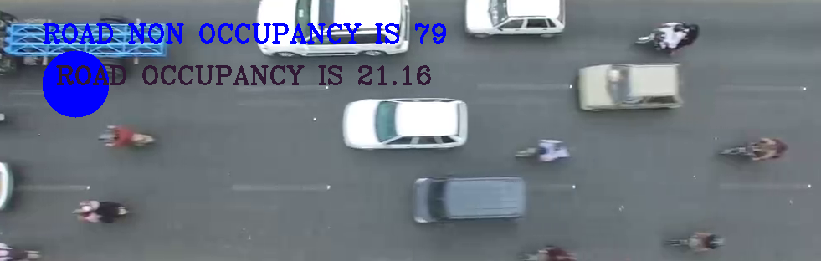

**IMAGE 24**

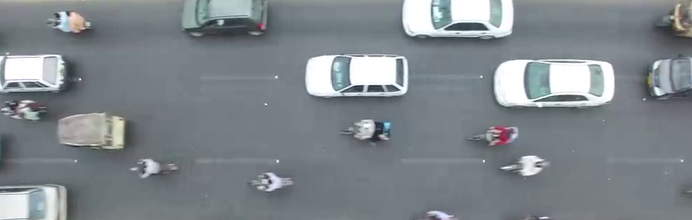

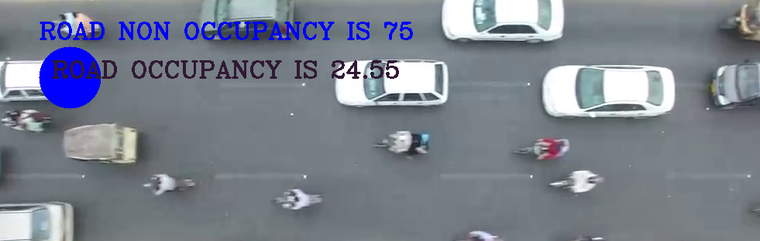

**IMAGE 25**

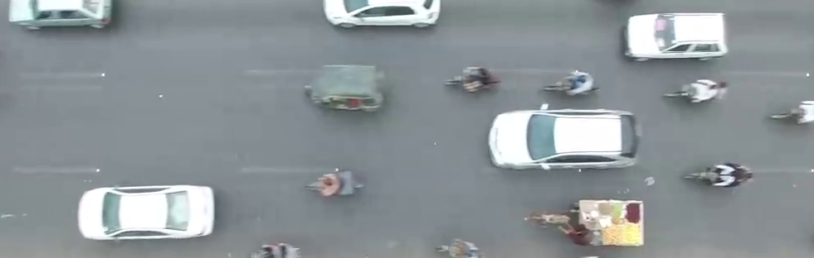

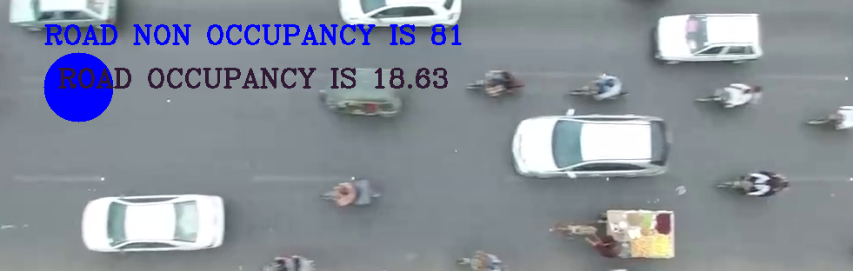

**IMAGE 26**

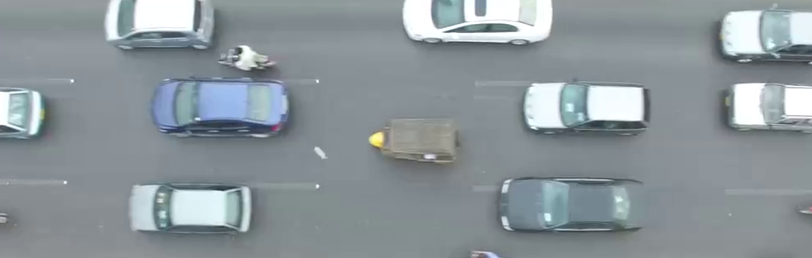

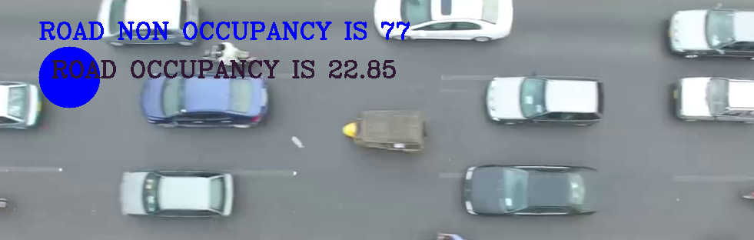

**IMAGE 27**

